NETO OBRAČUN

NOVA POLJA – DOTACIJA

Ova opcija je predviđena za one obračune u kojima jedan ili više zaposlenih ostvaruje zaradu nižu od minimalne zarade za ČASOVE OSNOVNE ZARADE, ČASOVE DODATAKA NA ZARADU ILI ČASOVE NAKNADE i u kojima se minuli rad obračunava na sve iznose vezane za časove po učinku i časove dodataka na zaradu – u PARAMETRIMA 1 u polje minuli rad uneti broj 3 = NA NETO OBRAČUN. NETO iznos minimalne zarade se unosi kroz PARAMETRE 1, u polju minimalna zarada, za zakonski broj časova u mesecu za koji se radi obračun zarade.

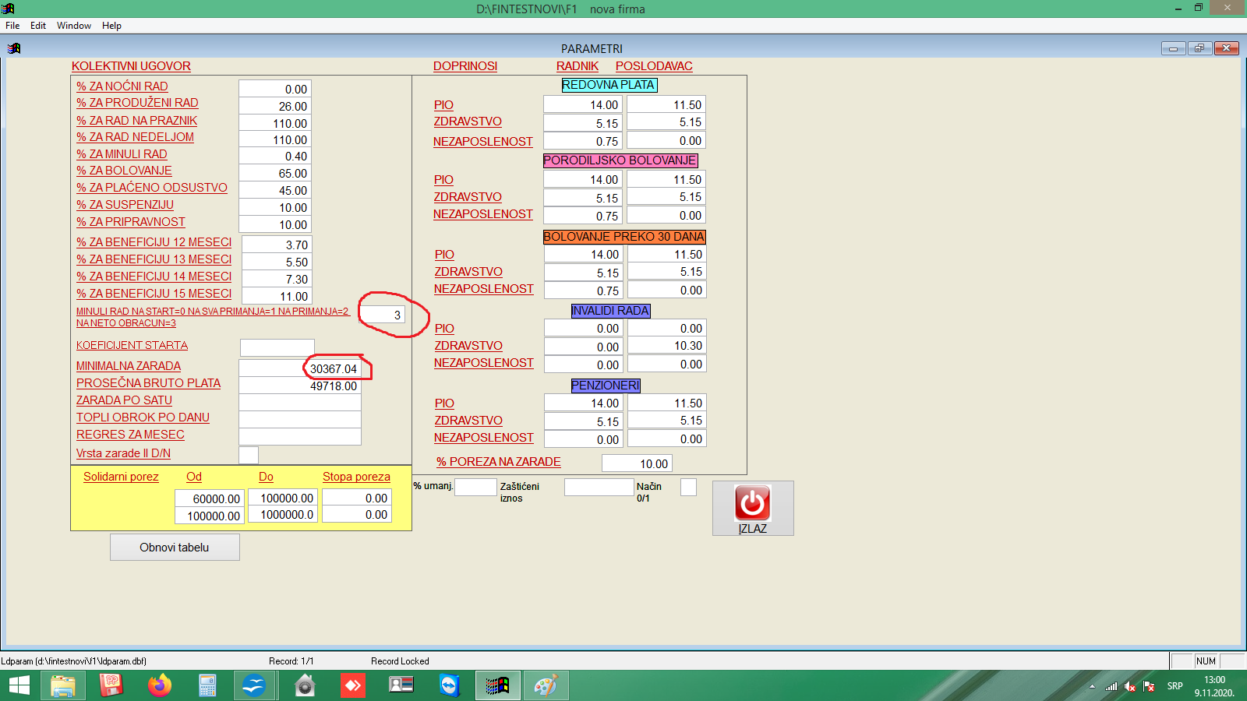

Ova opcija koristi se nakon obračuna – kada se utvrdi da je jedan ili više iznosa manji od minimalne zarade. Svi iznosi se dotiraju do iznosa važeće minimalne zarade po času za određeni mesec.

Dakle, uneti su podaci u PARAMETRIMA 1 za način obračuna minulog rada i minimalna zarada za mesec za koji radite obračun zarade, uneti su zaposleni, uneti su časovi za dodatke na zaradu, časovi naknada ( za koje je urađen obračun naknada kroz program na osnovu dvanaestomesečnog proseka ) i urađen je OBRAČUN NETO. Utvrđeno je da u obračunu postoje zaposleni koji imaju iznose manje od propisne minimalne zarade po času i prelazimo na dotaciju. Koraci su sledeći:

PLATNI SPISAK > PRENOSI > DOTACIJA > SVI RADNICI DO NETA

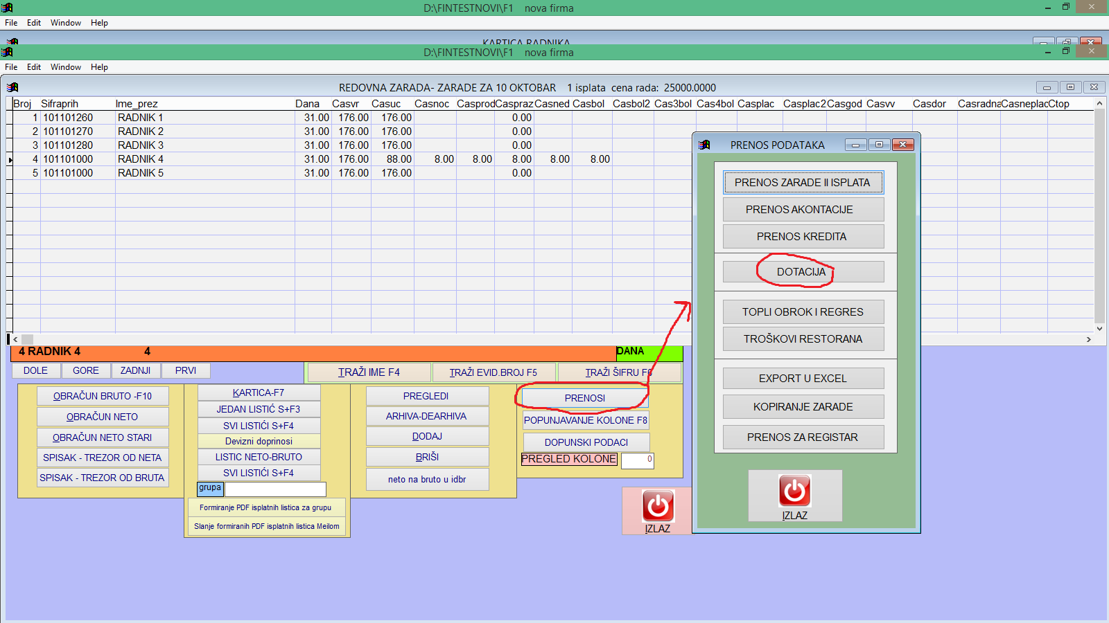
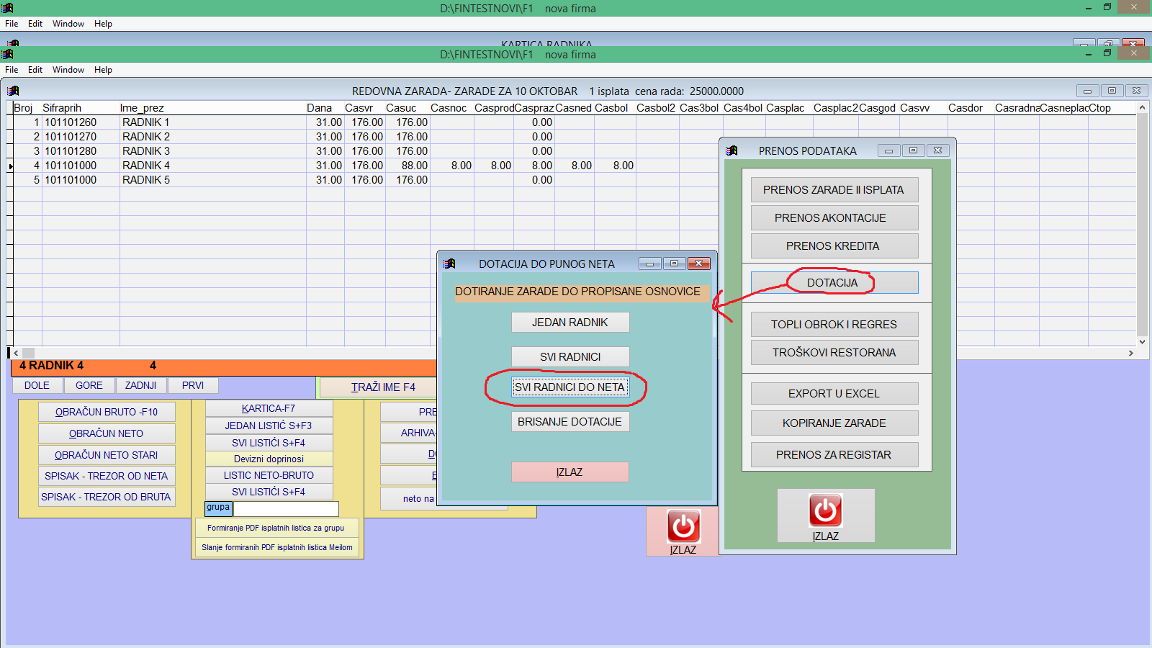
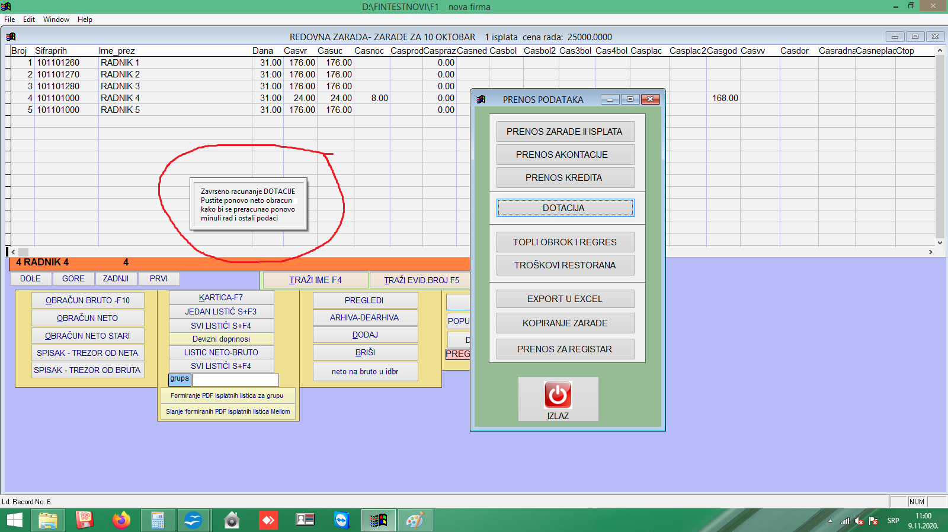
Na ekranu vam se pojavila poruka: Završeno je računanje dotacije. Pustite ponovo neto obračun kako bi se preračunao ponovo minuli rad i ostali podaci. Sada samo ponovite obračun i iskontrolišite podatke.

Na kartici F7 ili na listiću dodata su polja u kojima se nalaze iznosi dotacija:

- DOTACIJA NA OSNOVNU ZARADU - u ovom polju je iznos dotacije za časove po učinku.

- RAZLIKA DOTACIJE NA DODATKE – u ovom polju je zbirni iznos dotacije za sve časove dodataka.

- RAZLIKA DOTACIJE NA NAKNADE – u ovom polju je zbirni iznos dotacije za sve časove naknada.

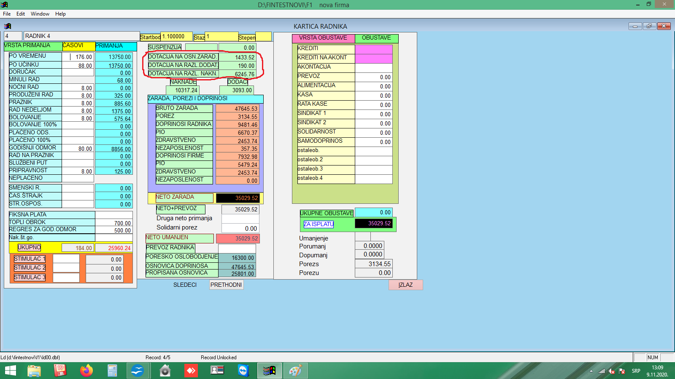
Minuli rad je obračunat i na iznose dotacija na osnovnu zaradu i na iznose dotacija na dodatke.

Ukoliko menjate unos časova nakon dotacije ili neki drugi podatak iz već urađenog obračuna ili parametara, iskoristite opciju BRISANJE DOTACIJE, pa ponovite sve opisane korake.

